Ominous fog

Платформи: android.

Аудиторія/рейтинг: T(13+).

Бажана дата випуску: 20.05.

Конкуренти і натхення: Vampires Survivors, Soul Knight, Alien Shooter.

Коцепт-арт: в роботі.

Сюжет і ігровий світ

Ominous fog - події відбуваються в світі постапокаліпсису роз’їдженому холодним туманом, який при довгому контакті із живим організмом захоплює і видозмінює його, перетворюючи свого носія в живого гнильця. Спастися можна лише заховавшись на висоті, чи вживши антидот виготовлений із світлячків живущих в морозних міазмах. Через паніку в масах, великі міста почали топитися і зникати в чварах своїх же мешканців. Через люди розбилися на групки почали виживати на клаптиках землі до яких не протягнувся туман. Для людей, які заразилися, є все ж таки вихід регулярне вживання антидоту позволить їм продовжувати жити як вони цього забажають. Також людям необхідні ресурси для виживання, які залишитися у вічній мряці. Для вирішення такого роду проблем, визвалися сміливі люди які готові зануритися в білосніжку мглу і добути необхідні для них і їх поселень необхідний провіант.

Витоки всіх людських бід досі невідомі, але явно в цьому замішені воєнні так як під час першої спалуху хвороби ЗМІ замовчували і дивні явища, лише передавали повідомлення від воєнних, в якому попереджалося викид аміаку. Подію розгортаються у вигаданому місті в штаті Техас.

Головний герой

Mikolas - головний герой, звичайний шукач пригод, який зрадістю досліджує туманні землі. Він бере завдання(ігрова сесія буде рівнятися часу потрібного напроходження сценарію завдання). Для персонажу буде доступна прогресія навиків і зброї.

Головне меню. Інтерфейс управління

Приблизний вигляд меню. Кінцевий вигляд повинен бути мінімалістичним для простоти реалізації.

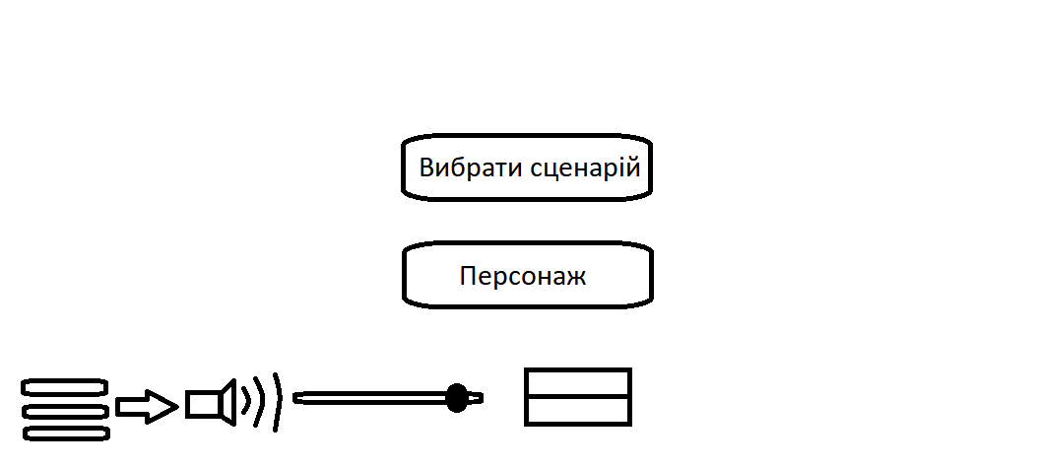

Вигляд меню вибору завдання:

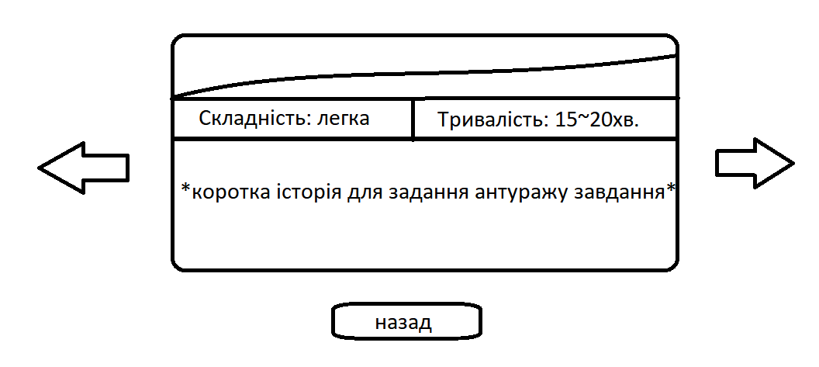

Вигляд меню персонажа

Геймплей

Після вибору сценарію буде згенерований ігровий рівень, площина якого буде обмежена. Сценарій буде за тематикику рівня, тобто розташовані на ньому об’єкти(будівлі, техніка, дорожні знаки, мусор, перешкоди, елементи екстер’єру, тощо), противників(їх вид, кількість, місця появи, сила, тощо), місця туманності(для них буде окрема механіка), розмір ігрової зони, необхідні для виконання завдання( наприклад кількість зібраних світлячків, чи пошук певних предметів, чи зачистка певних локації, чи захват певних об’єктів...), за пору року і погоду.

Оріентування на місцевості буде відбуватися за допомого компаса і карти що буде заповнюватися під час проходження, точки проміжних чи додаткових пунктів і квеста будуть будуть показувати лише приблизно, або тільки сторони світу.

Камера буде знаходитися

Механіки/елементи геймплею

Зони туманності-це ділянки карти які будуть покриті млою, тобто час перебування в них обмежений, для його подовження потрібно вживати антидот або напряму світлячків(це матиме негативні, тимчасові наслідки). В цих зонах будуть знаходитися сильніші варіації противників і типовий босс. Видимість буде обмеженої краї екрана будуть покриті білою вуаллю, а інші частина буду покрита димкою, фонарик зможе просвічувати ділянку виду конуса, яка позволить чітко розгледіти місцевість. В центрах цих зон можна знайти велику кілкість світлячків, і нове спорядження.

Схематичне зорбраження подібно ділянки: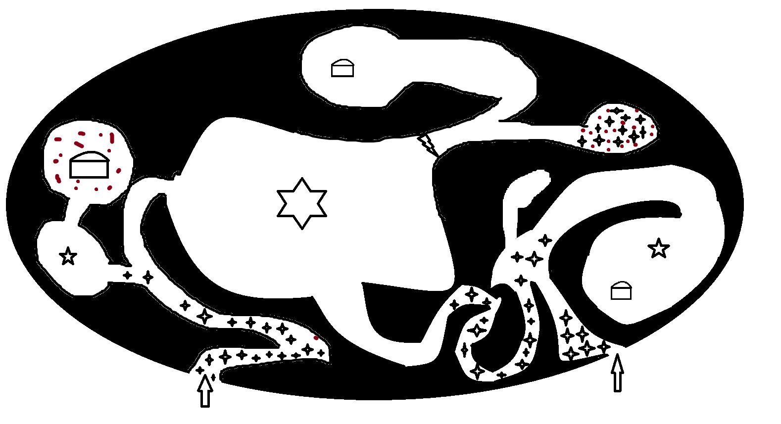

Приклад ігрової сесії

Після загрузки рівня вам буде продемонстрований історія для завдання(наприкла: “В перехвачених розмовах воєнних згадувалося місце невдлої посадки грузовго літкака, який перевозив необхідні медикаменети для нашого поселення. Місце падіння літака знаходиться приблизно в Туманному болоті. Один із твої знайомих переказав історію, яку почув від старости поселення, в якій говорилося про небаченого монстра проживаючого в нетрях болота і те що це створіння причетно до крушіння літака над болотами”).

Після цього буде продемонстровано список задач:

* Назбирати 20 світлячків.
* Дослідити туманну зону(опціонально).
* Знайти болотного монстра.
* Роздобути медикаменти.

Після ознайомлення із списком, для ігрока відкривається можливість переміщатися. Ігрок вільний переміщатися в любі сторони світу. Для орієнтації в просторі буде компас і а орієнтири будуть сторони світу вказані в завдання і обєкти місцевості.

Ігрок вибирає напрямок і починає свій рух до цілі. На своєму шляху ігрок може зустріти противнікі

Види противників

Всі моби наступатимуть із-за країв екрану.

Зомбі: юніт, що вічно зближається з ігроком і наносить урон ігроку при прямому контакті. Можуть заважати ігроку в переміщені. Повинні наступати у великих кількостях, заставляючи ігрока заповільнитися.

Літун: юніт, що вічно зближається з ігроком і наносить урон ігроку при прямому контакті. Є нематеріальними для гравця, значно швидші, ніж звичайні зомбі.

Силач: особо живучий противник, який повинен активно наступати на ігрока, повинен взаємодіяти із слабкими мобами затискати в тиски. Має можливість використовувати риков на ціль, який може відштовхувати персонажа.

Плювун: тримається на певній дистанції від персонажа, вистрілює періодично в перснажа снаряд. Крихкі, мало рухомі.

Сценарій виживання

Це буде обмежений в часі режим, головна ціль якого буде протриматися якнайдовше. Персонаж буде появлятися посеред чистого ігрового поля із часом на нього почнуть наступати противники. Ігрова сесія буде розбита на рівні часові проміжки в яких складність буде поступово наростати.

Чим пізнша стадія тим складніші противники і їх комбінації.

Періодично сцену буде покривати туман, який обмежуватиму видимість для гравця і буде спавнити особливих противників, яких необхідно вбивати для того щоб продовжувати можливість виживати в тумані. Ця туманна стадія буде випадковою і може появлятися в будь-якому етапі гри. Під час цієї події буде обмежений спавн звичайних противників. Головна ціль достигнути фінального фази де гривця зустріне заверашальний бос і орда його посіпак, вразі переомоги над ним появиться його копія із ще більшою ордою і так до безкінечності.

В цьому режимі противники постійно наступають зі свіх сторін і це заставляє ігрока постійно переміщатися для виживання.

Для того щоб персонаж не відставав за противниками прогресія буде визначатися рівнем. Який буде повишатися досвідом який випадає із вбитих ворогів. При збільшені рівня буде можливість вибрати на вибір